CONSILIUL SUPREM PENTRU ŞTIINŢĂ ŞI DEZVOLTARE TEHNOLOGICĂ AL ACADEMIEI  DE ŞTIINŢE A MOLDOVEI |  | 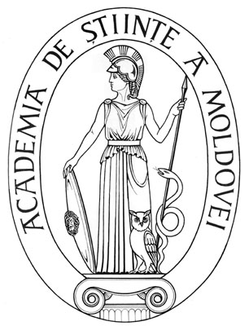 | SUPREME COUNCIL ON SCIENCE AND TECHNOLOGICAL DEVELOPMENT OF THE ACADEMY OF SCIENCES OF MOLDOVA
 | HOTĂRÎRE
„ 28 ” martie 2016 |  |  |  | Nr. 80
 | mun. Chişinău

Cu privire la înlocuirea directorului proiectului
pentru cercetări științifice aplicative,
cifrul 15.817.06.15A

În conformitate cu prevederile art. 59-61 și art. 86 ale Codului cu privire la știință și inovare, pct. 5-8 ale Regulamentului privind organizarea și desfășurarea concursului programelor de stat și al proiectelor în sfera științei și inovării, Anexa nr. 3 la Acordul de parteneriat între Guvern și Academia de Științe a Moldovei pentru anul 2015, aprobată prin Hotărîrea Guvernului Republicii Moldova nr. 809 din 29.10.2015, Consiliul Suprem pentru Știință și Dezvoltare Tehnologică al AȘM HOTĂRĂŞTE:
- Se desemnează dna dr. Marin Mariana în calitate de director al proiectului de cercetări științifice aplicative “Strategii pedagogice ale formării vorbitorului cult de limbă română din perspectiva educației europene pentru limbi”, cifrul 15.817.06.15A.
- Centrul pentru Finanțarea Cercetării Fundamentale și Aplicative va monitoriza realizarea prezentei hotărîri.
- Controlul privind realizarea prezentei hotărîri se pune în sarcina doamnei doctor habilitat Aurelia Hanganu, secretar ştiinţific general al AȘM.

Preşedinte,
academician Gheorghe DUCA

Secretar ştiinţific general,
doctor habilitat Aurelia HANGANU

